**HỌP HỘI CHA MẸ HỌC SINH TRƯỜNG THCS NGUYỄN CHÍ THANH, NĂM HỌC 2025-2026**

***Nhằm tăng cường công tác phối hợp giữa nhà trường, gia đình và xã hội trong công tác giáo dục học sinh, sáng ngày 04/10/2025 trường THCS Nguyễn Chí Thanh tổ chức họp PHHS đầu năm học ở tất cả các lớp dưới sự chủ trì của giáo viên chủ nhiệm các lớp.***

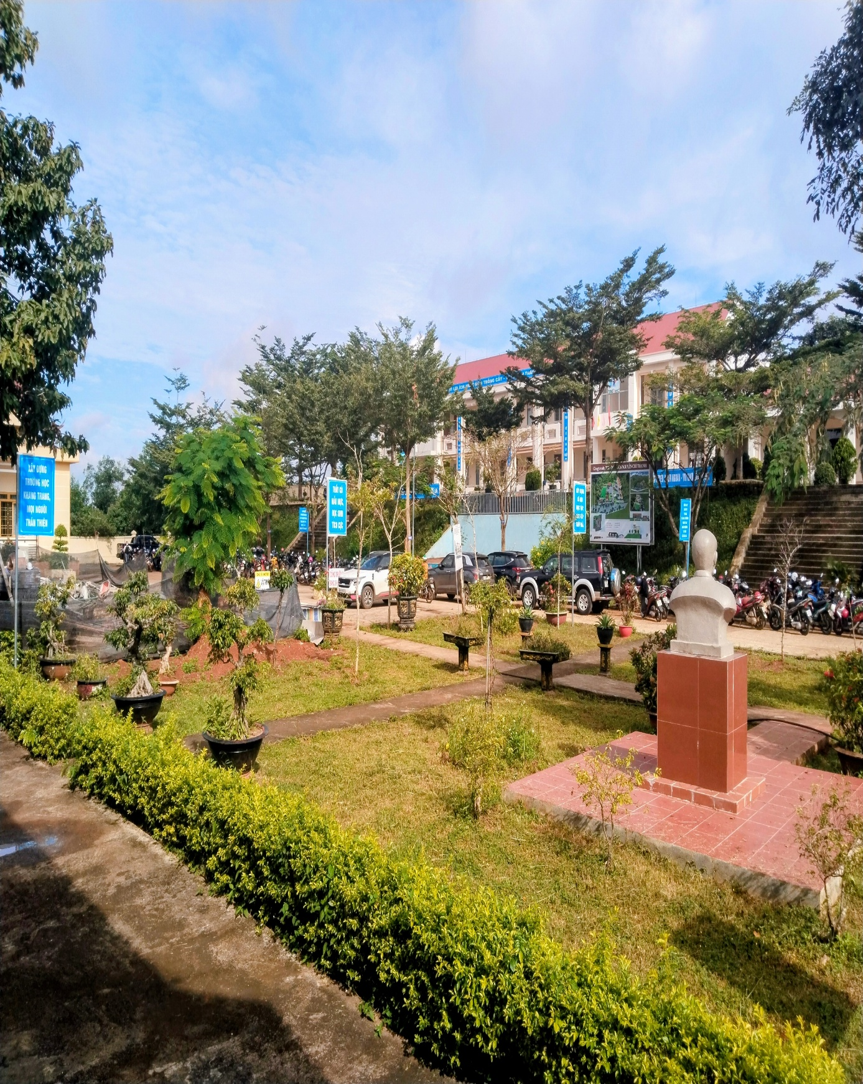

Buổi họp phụ huynh đầu năm học là dịp để giáo viên để thông báo đặc điểm, tình hình của nhà trường, triển khai phương hướng, nhiệm vụ năm học 2025-2026.

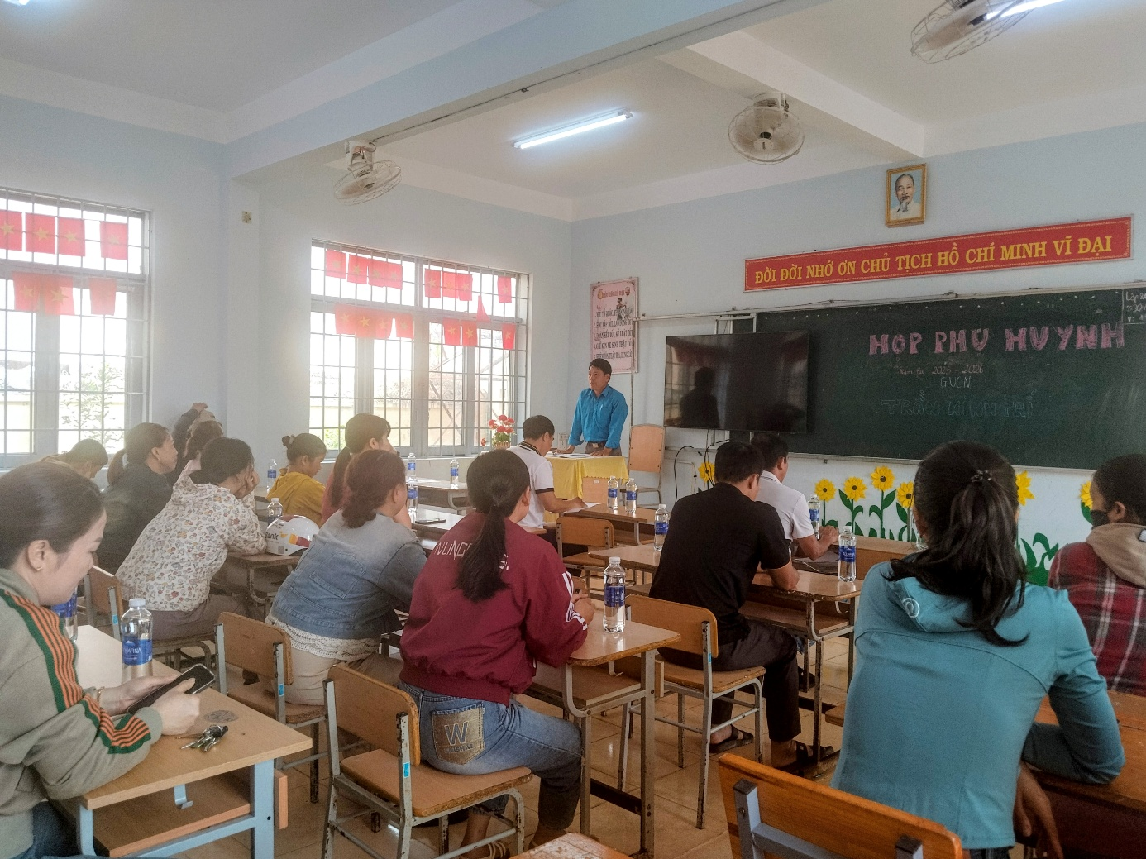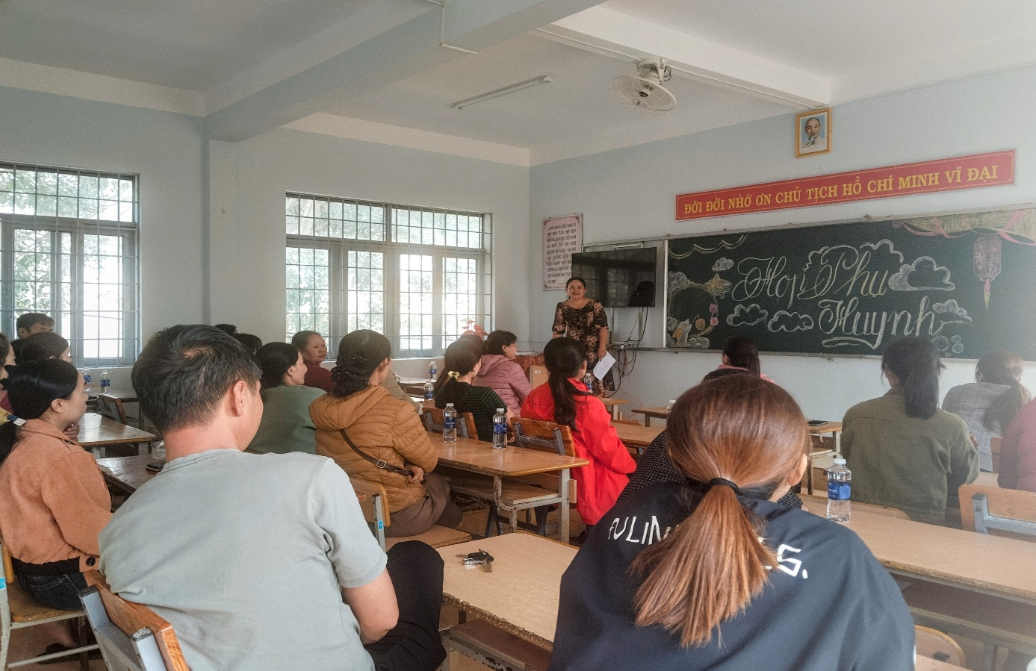

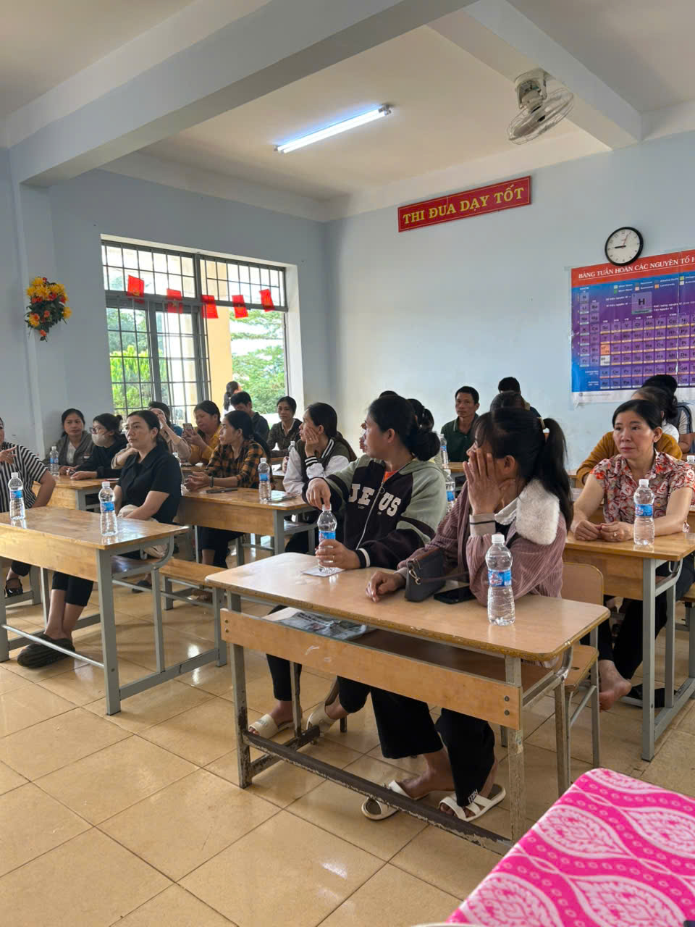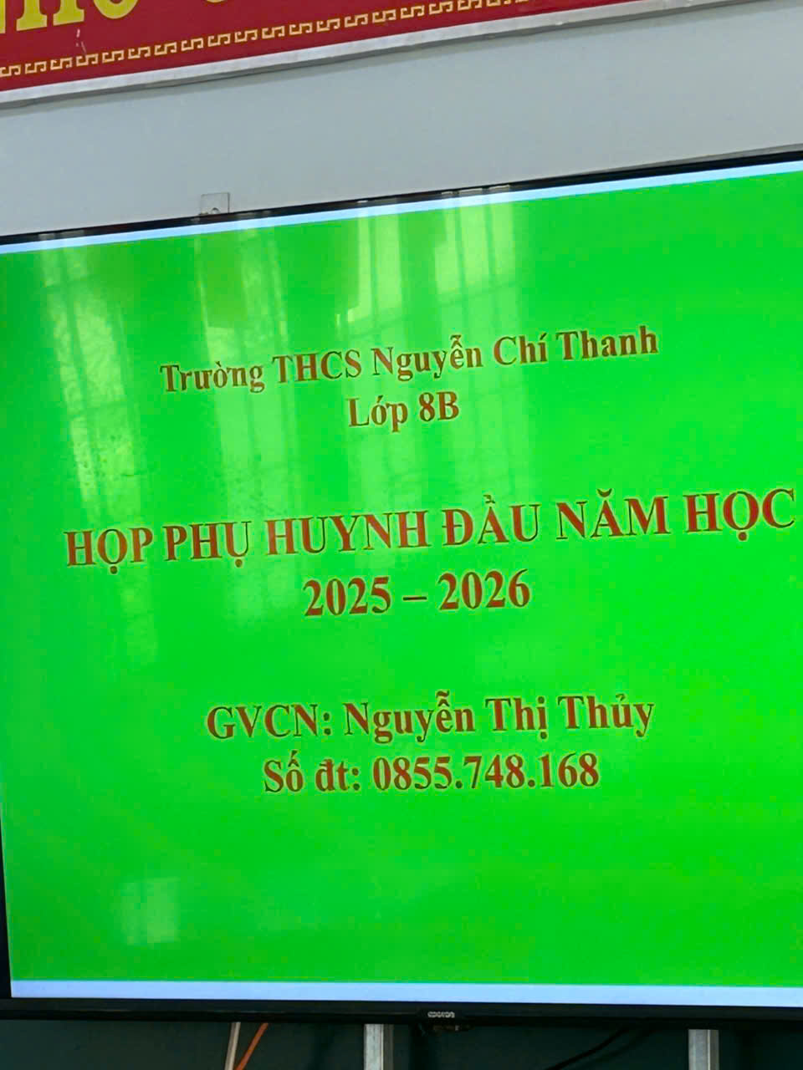

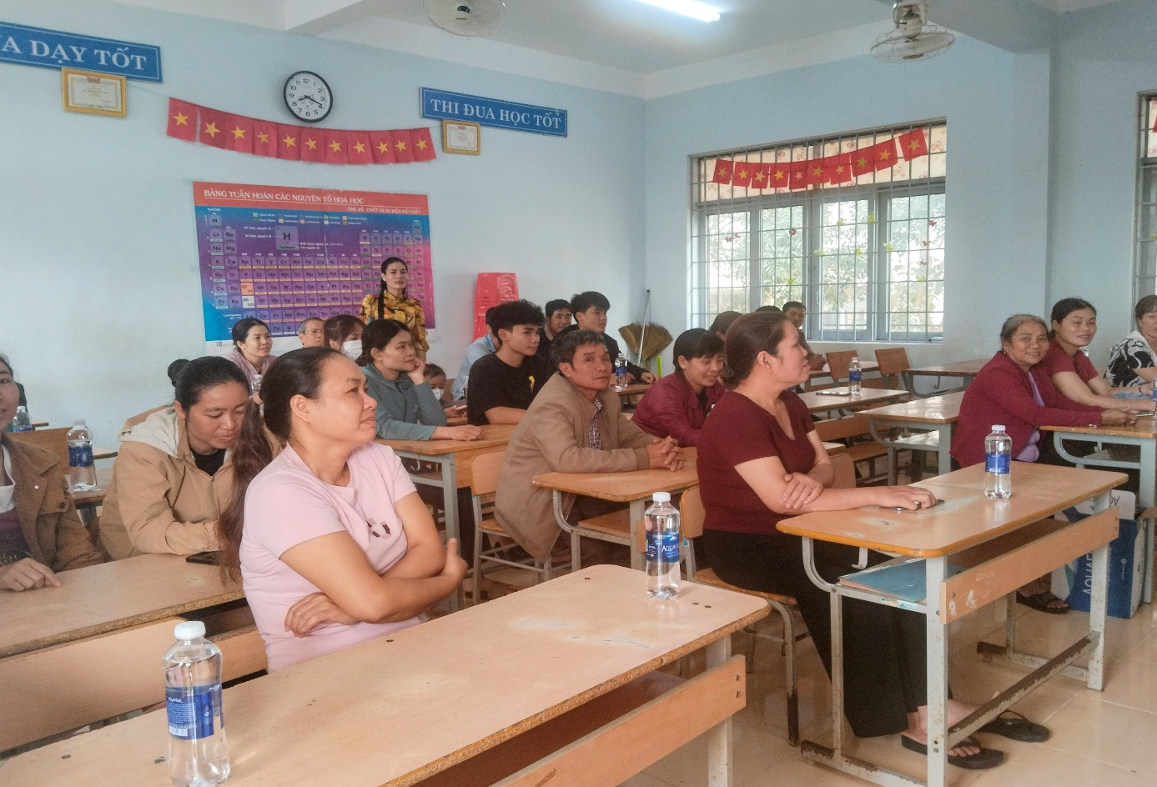

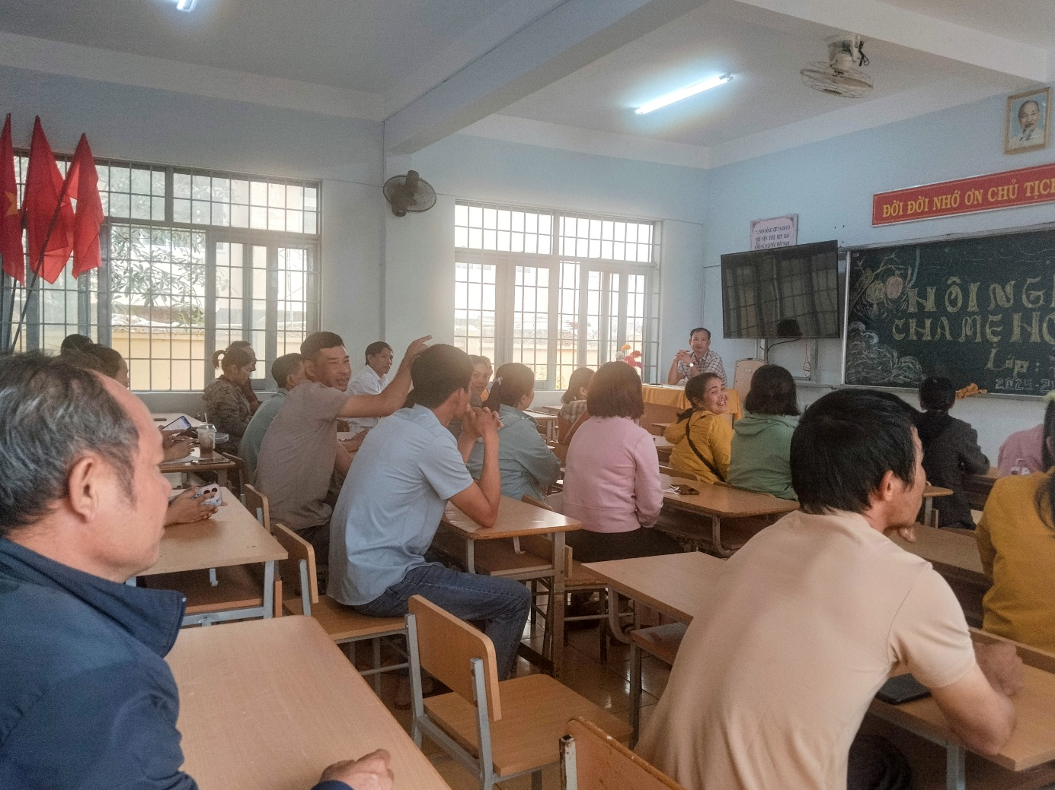

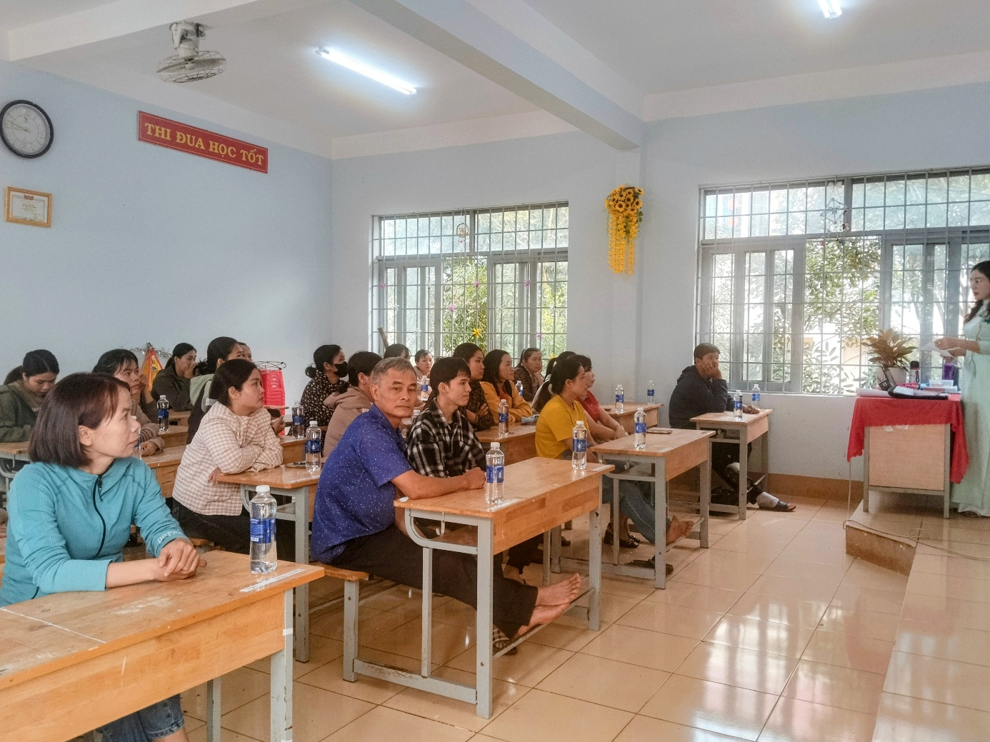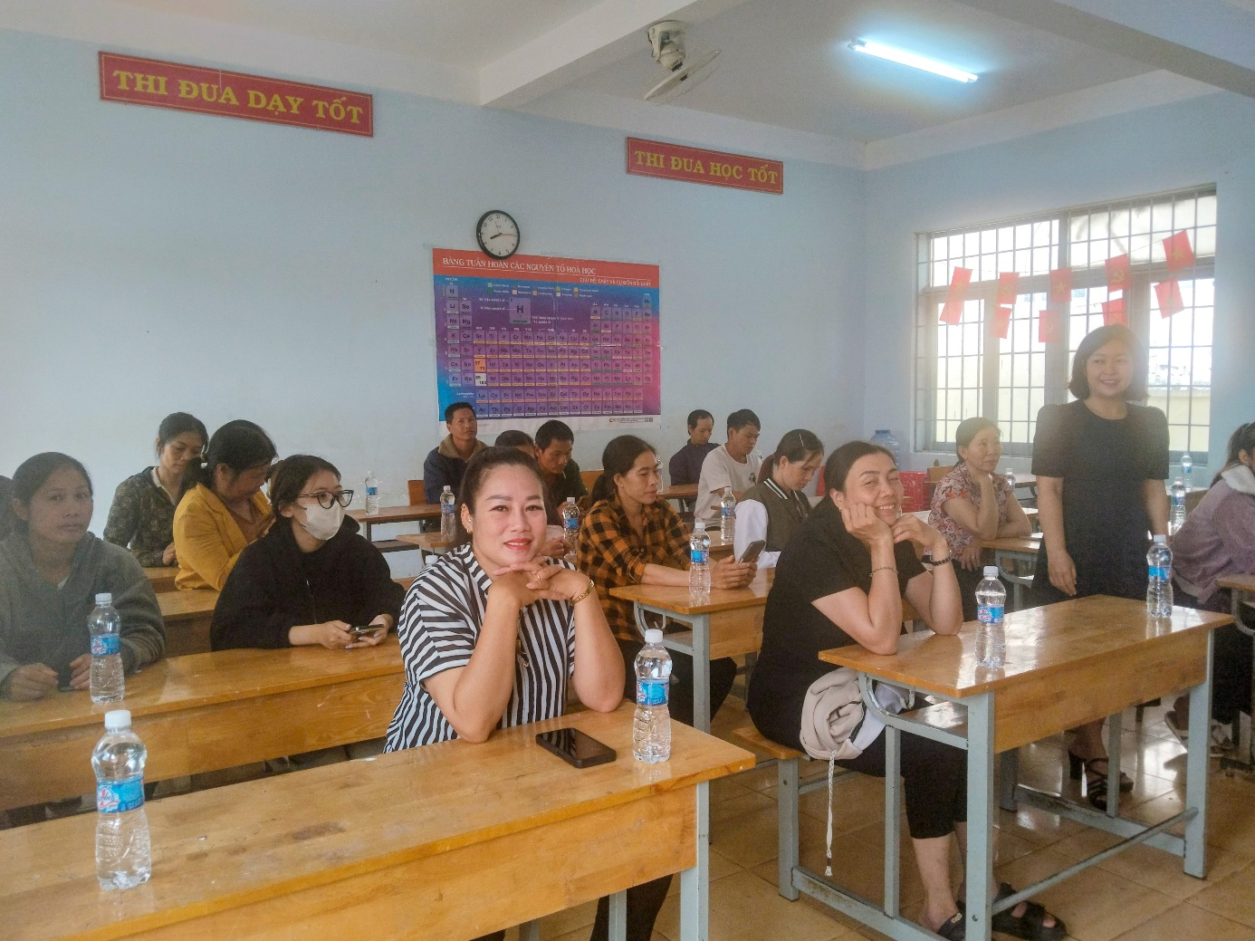

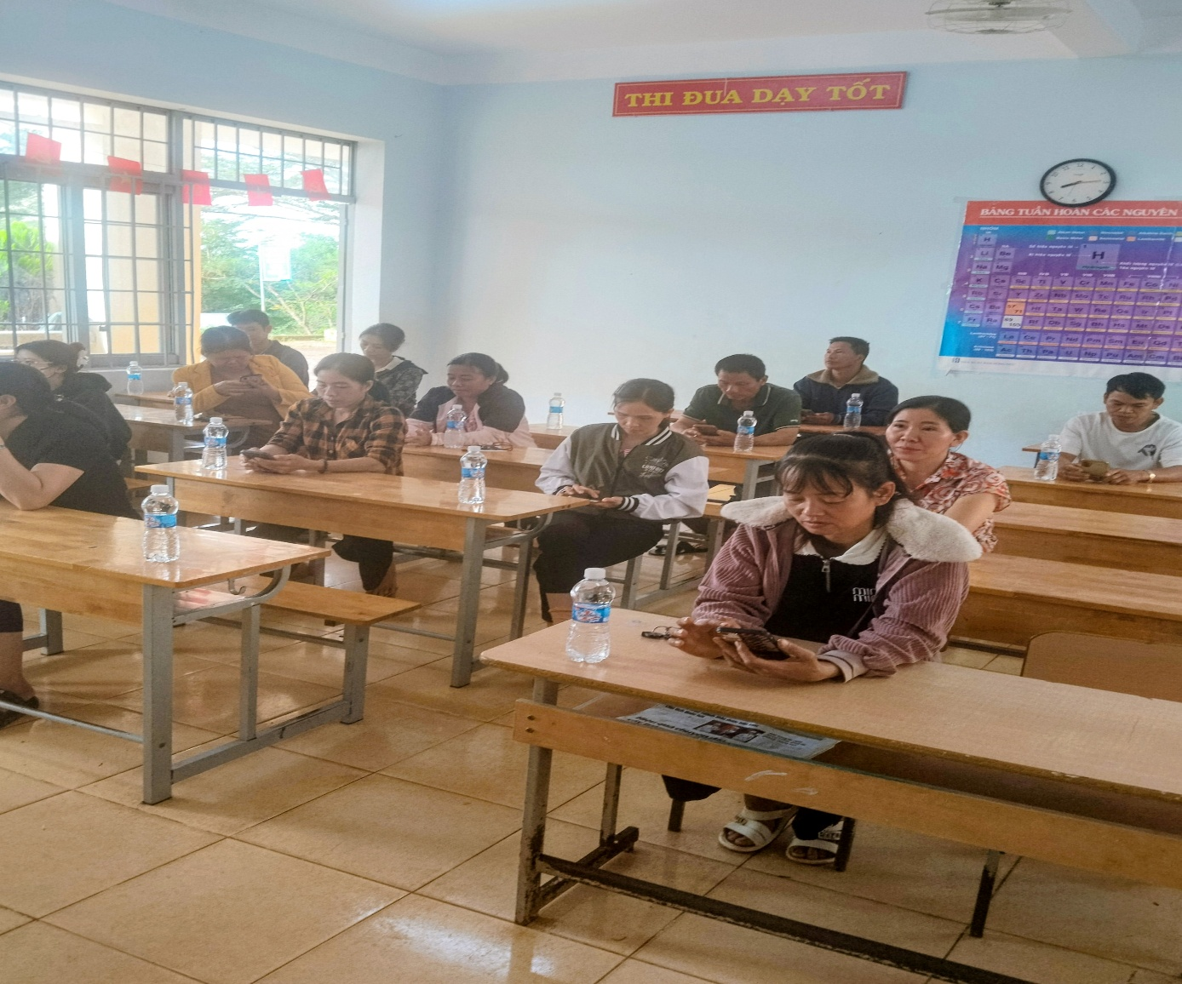

Buổi họp kết thúc trong không khí cởi mở, chân thành, tin tưởng, yêu thương. Hội nghị đã diễn ra thành công tốt đẹp và nhận được nhiều lời cảm ơn, chia sẻ, sự đồng thuận cao của các bậc phụ huynh. Đó cũng chính là cầu nối tăng cường sự gắn kết giữa gia đình, nhà trường nhằm nâng cao chất lượng giáo dục toàn diện cho học sinh.

Xin chân thành cảm ơn quý phụ huynh học sinh đã luôn quan tâm và đồng hành cùng nhà trường. Kính chúc các thầy cô giáo, quý bậc phụ huynh và toàn thể các em học sinh mạnh khỏe, hạnh phúc! Chúc nhà trường có một năm học mới thành công!